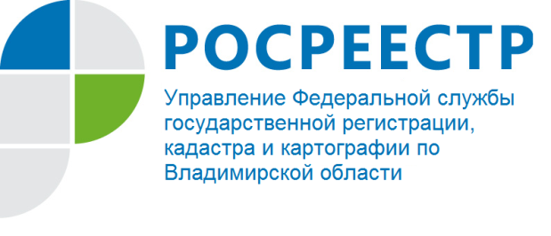
ПРЕСС-РЕЛИЗ

Когда нотариус обязан представить документы в орган регистрации прав в электронной форме.

Управление Росреестра по Владимирской области информирует, что в соответствии со статьями 55, 72, 73, 75 Основ законодательства Российской Федерации о нотариате (утв. ВС РФ 11.02.1993 № 4462-1) с 1 февраля 2019 года нотариусов обязали представлять в орган, осуществляющий государственный кадастровый учет и государственную регистрацию прав, заявления о государственной регистрации прав и прилагаемые к нему документы.
Согласно вышеуказанным нормам нотариус обязан незамедлительно, но не позднее окончания рабочего дня или в сроки, установленные сторонами в договоре, представить в электронной форме заявление о государственной регистрации прав и прилагаемые к нему документы в орган регистрации прав в следующих случаях:
- при удостоверении договора, на основании которого возникает право на недвижимое имущество (долю в праве собственности на недвижимое имущество), подлежащее государственной регистрации (если стороны сделки не возражают против подачи такого заявления нотариусом);
- при выдаче свидетельства о праве на наследство по закону;
- при выдаче свидетельства о праве на наследство по завещанию;

- при выдаче свидетельства о праве собственности на долю в общем имуществе по заявлению пережившего супруга.
В случае возникшей по причинам, за которые нотариус не отвечает, невозможности представить заявление о государственной регистрации прав и прилагаемые к нему документы в орган регистрации прав в электронной форме нотариус обязан представить их в орган регистрации прав в форме документов на бумажном носителе не позднее двух рабочих дней со дня выдачи свидетельства или со дня удостоверения договора, а в случае, если такой срок определен сторонами в договоре, не позднее двух рабочих дней по истечении такого срока.
Перечень не зависящих от нотариуса причин, при наличии которых предоставление заявления о государственной регистрации прав и прилагаемых к нему документов в орган регистрации прав в электронной форме является невозможным, утвержден приказом Минюста России от 28.12.2018 № 303.

